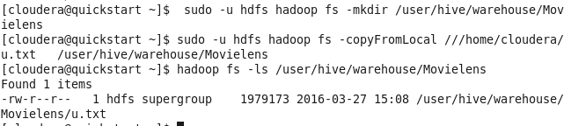

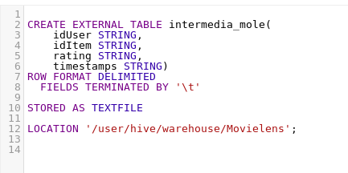

1. Quelle est la proportion de films ayant 1, 2, 3, 4, 5 étoiles ?

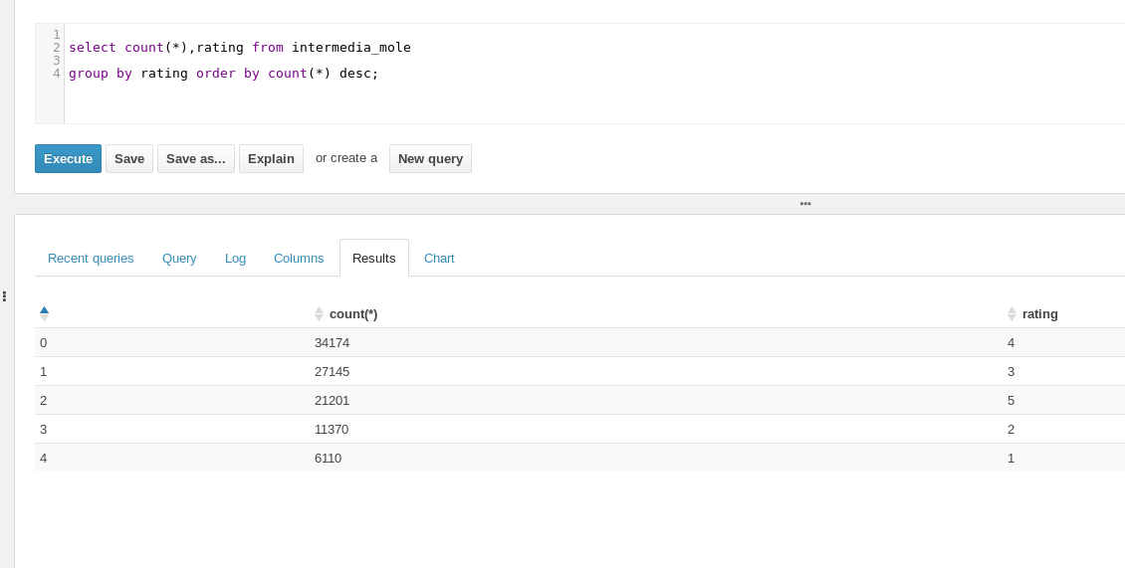

1. Quel utilisateur a noté le plus de films ?

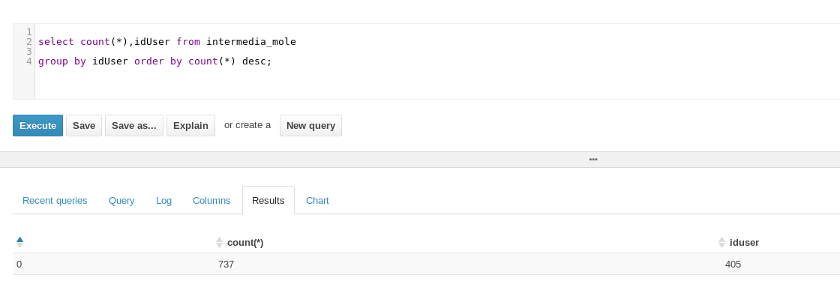

1. Quel est le film le plus populaire ?

